Определение основных центров в UiO-66 и UiO-67
методом жидкофазной адсорбции изомасляной кислоты
Ларионов К.П.
Студент, 2 курс бакалавриата
Новосибирский Государственный Университет,
Факультет Естественных Наук, Новосибирск, Россия
E–mail: kirill.larionov2014@mail.ru
Металл-органические координационные полимеры (МОКП) – это класс пористых кристаллических соединений, характеризующихся высокой площадью поверхности, что предполагает их широкое применение для хранения и разделения газов [1]. Наличие металлических центров в структуре так же делает МОКП перспективными материалами для каталитических превращений [1]. Для МОКП семейства UiO (UiO-66, UiO-67 с формулой Zr₆O₄(OH)₄(L)₆, где L – дикарбоновая кислота) показано, что их стабильность, площадь поверхности, пористость, адсорбционные и каталитические свойства связаны с наличием в структуре дефектов [2]. Кроме того, количество дефектов связано с количеством кислотных и основных центров, влияющих на каталитические свойства [3]. Ранее было разработано несколько подходов на основе ТГА, РФА и адсорбции N₂ для оценки дефектности структуры. Наличие кислотных и основных центров в МОКП определяется с помощью ИК-спектроскопии с зондами. Однако методов для количественного нахождения основных центров в МОКП предложено еще не было.
В данной работе предложена методика определения количества основных центров в UiO-66 и -67 на основе жидкофазной адсорбции изомасляной кислоты на МОКП. Контроль концентрации кислоты в ходе адсорбции осуществлялся методом ГЖХ с внутренним стандартом. В качестве субстратов для адсорбции использовался ряд образцов UiO-66 и -67 синтезированных из разных предшественников (ZrOCl₂ и ZrCl₄) и по различным методикам. Образцы были охарактеризованы методами ИК-спектроскопии, адсорбции N₂, СЭМ, РФА и ТГА. Количество основных центров по методу адсорбции изомасляной кислоты коррелирует с дефектностью, определенной по ТГА.
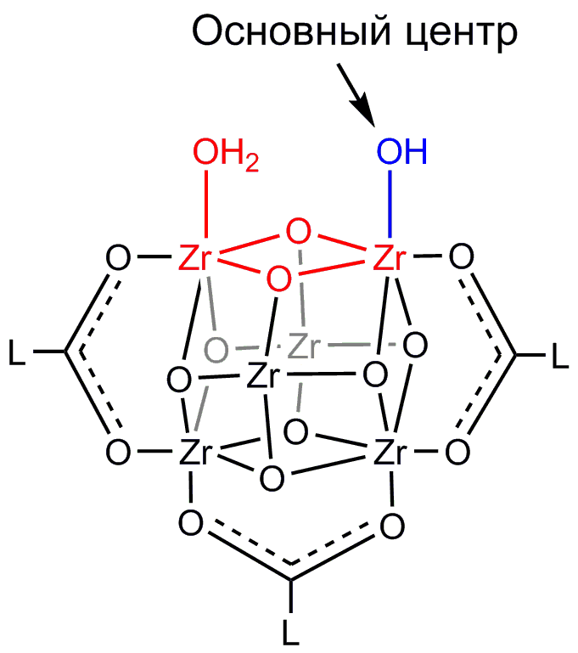

Рисунок 1. Дефект типа отсутствующий лиганд в МОКП семейства UiO (для простоты отображены не все лиганды).
Литература
1. Functional Metal-Organic Frameworks: Gas Storage, Separation and Catalysis. Schröder, M., Ed.; Springer-Verlag: Berlin, 2010.
2. Taddei, M. When defects turn into virtues: The curious case of zirconium-based metal-organic frameworks. Coord. Chem. Rev. 2017, 343, 1–24.
3. C. Caratelli, J. Hajek, F.G. Cirujano, M. Waroquier, F.X. Llabrés i Xamena, V. Van Speybroeck, Nature of active sites on UiO-66 and beneficial influence of water in the catalysis of Fischer esterification, J. Catal., 352 (2017) 401–414.

